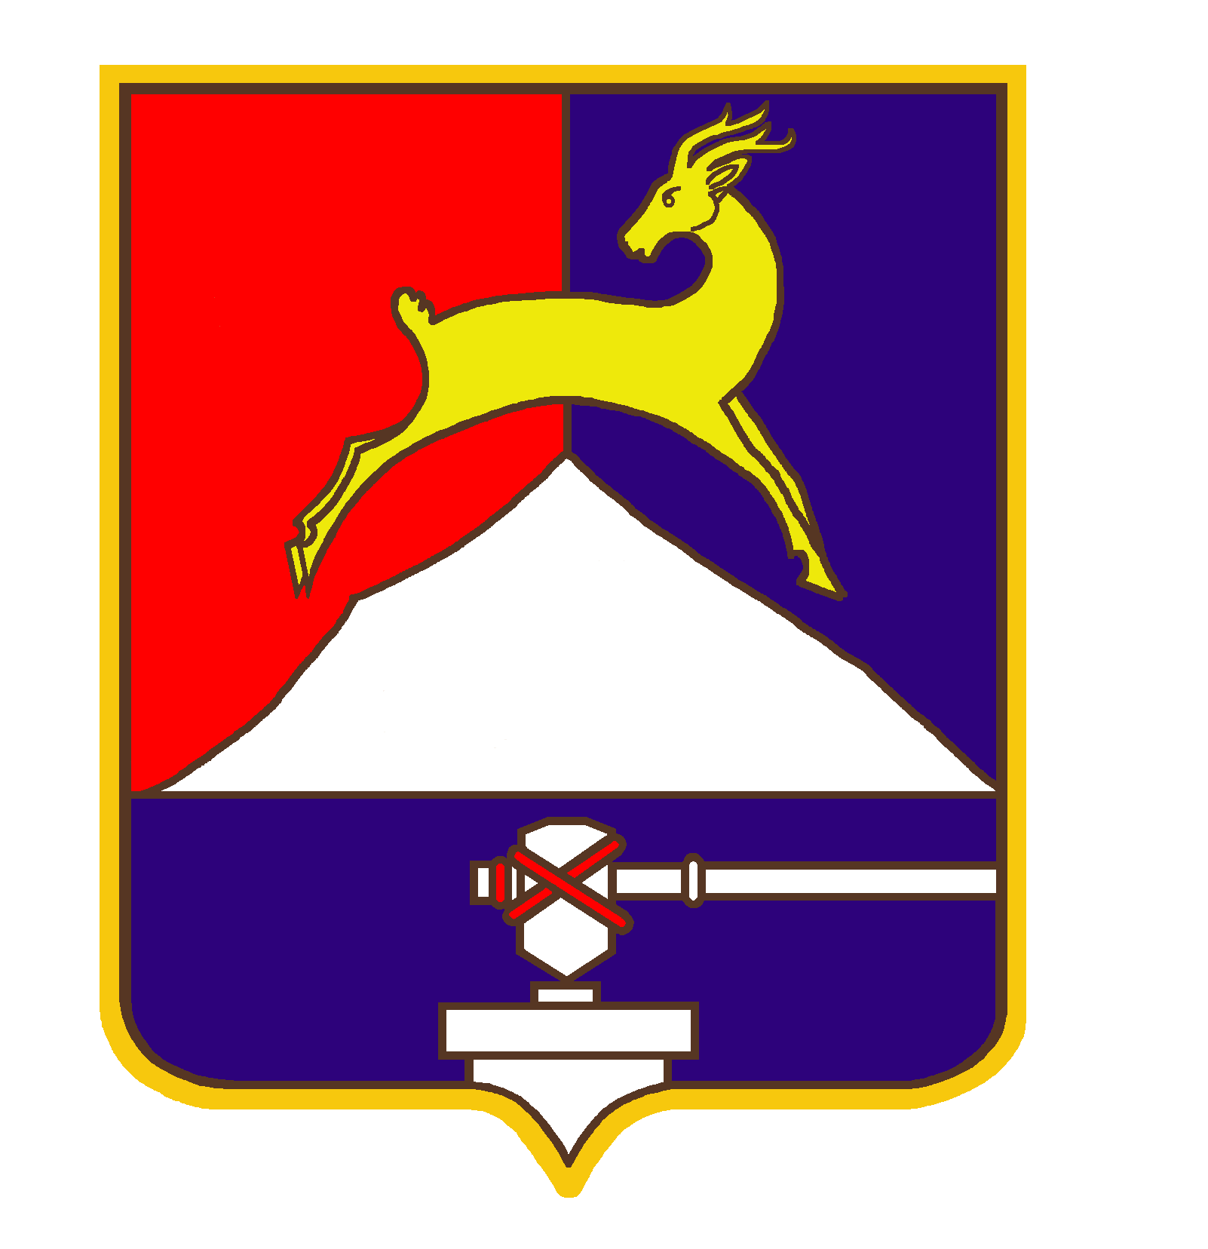
СОБРАНИЕ ДЕПУТАТОВ

УСТЬ-КАТАВСКОГО ГОРОДСКОГО ОКРУГА
ЧЕЛЯБИНСКОЙ ОБЛАСТИ

Семнадцатое заседание
РЕШЕНИЕ
от 30.12.2013 № 192 г. Усть-Катав

О внесении изменений в Положение об оплате труда работников, осуществляющих первичный воинский учет на территории Усть-Катавского городского округа, утвержденное решением Собрания депутатов Усть-Катавского городского округа от 23.03.2012 № 30

В соответствии с Федеральным законом от 06.10.2003 № 131-ФЗ «Об общих принципах организации местного самоуправления в РФ», Уставом Усть-Катавского городского округа, Собрание депутатов
РЕШАЕТ:

1. пункт 3 Положения об оплате труда работников, осуществляющих первичный воинский учет на территории Усть-Катавского городского округа, утверждённого решением Собрания депутатов Усть-Катавского городского округа от 23.03.2012 № 30, изложить в следующей редакции:
«3. Должностные оклады устанавливаются в следующих размерах:

Наименование должности | Размер должностного оклада, руб.
Старший инспектор военно-учётного стола | 3438
Инспектор военно-учётного стола | 2618
»
2. Настоящее решение вступает в силу с момента опубликования в газете «Усть-Катавская неделя» и распространяется на правоотношения , возникшие с 01.01.2014 года.
3. Контроль за исполнением настоящего решения возложить на председателя комиссии по законодательству, местному самоуправлению, регламенту, депутатской этике и связям с общественностью Я.В.Гриновского.

Председатель Собрания депутатов
Усть-Катавского городского округа С.Д. Семков

Глава Усть-Катавского городского округа Э.В. Алфёров

